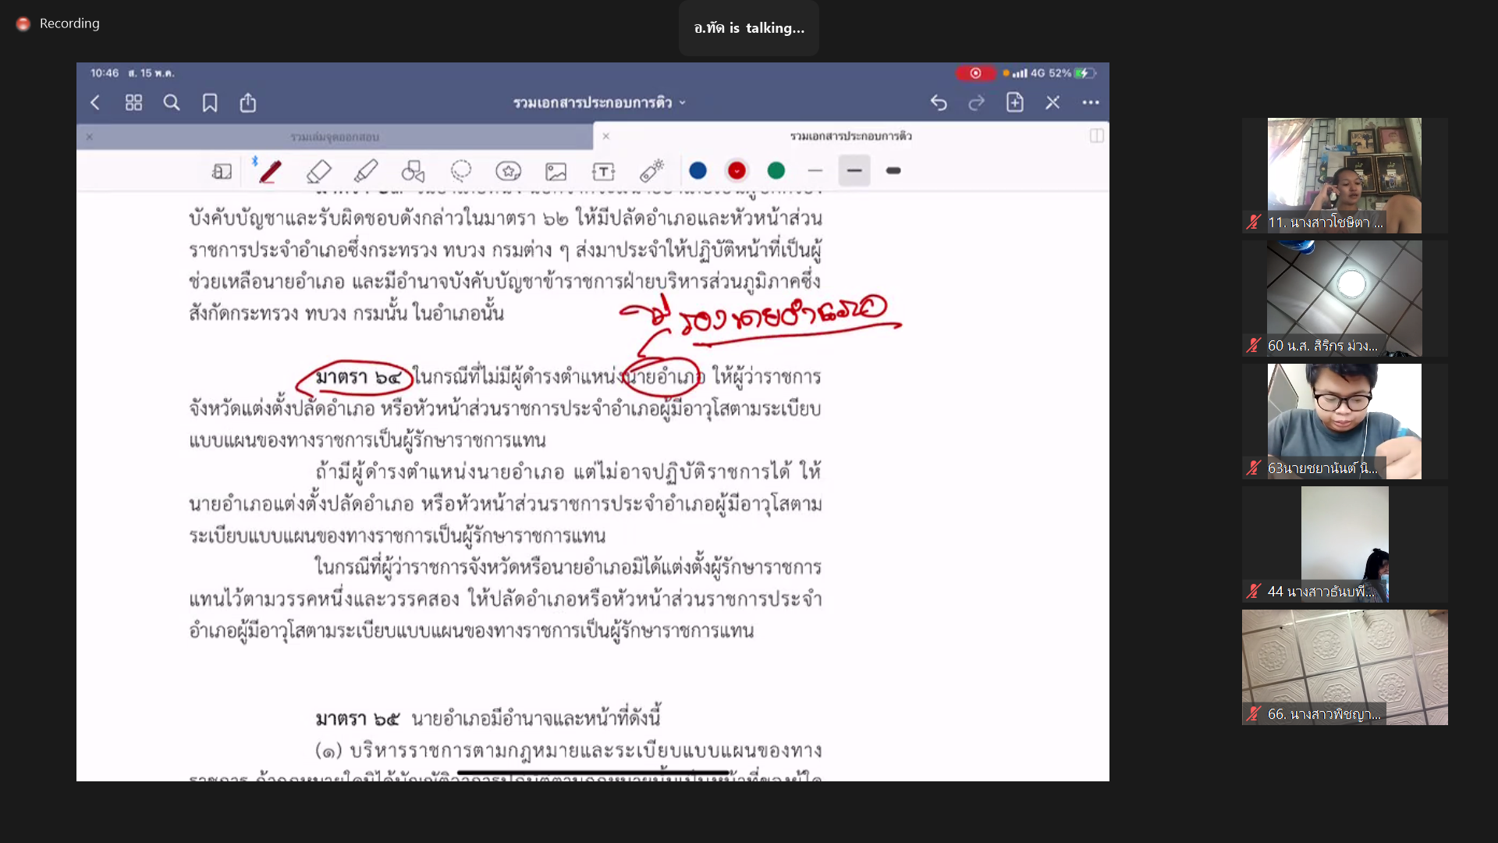

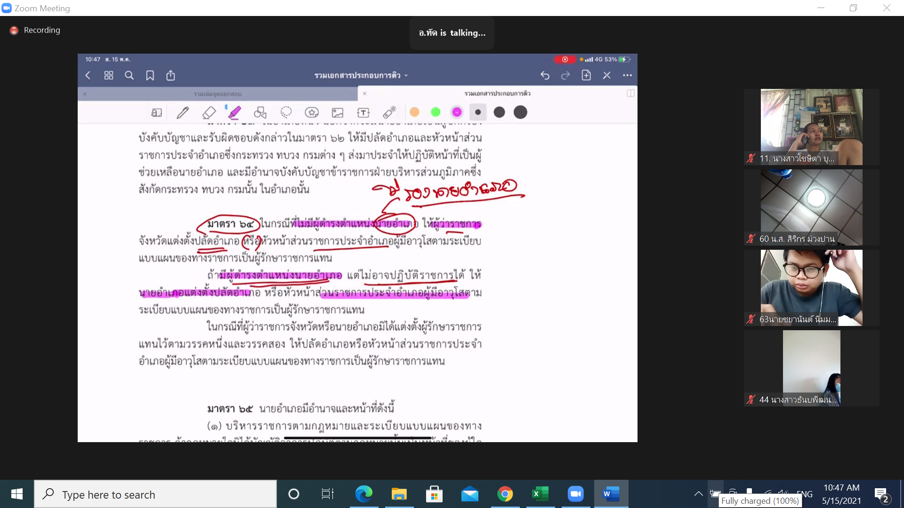

🔥 ความแตกต่างระหว่างการสอบ

แบบอิเล็คทรอนิกส์ vs แบบกระดาษ

https://youtu.be/rJ4ythk1GPI

🔥 ประสบการณ์สอบภาค ก พิเศษ หลักสูตรใหม่ โดย อ.ทัด ปฐมภณณ์ | สอบ 19 ก.ค. 63

ตอน 1 ภาพรวมและบรรยากาศการสอบ

https://fb.watch/2Rmvn1u4cT/

ภาพรวมข้อสอบ ตอน 2

https://fb.watch/2Rmzf2Q8O5/

ข้อสอบวิชากฎหมาย ตอน 3

https://fb.watch/2RmCKVnVQL/

🔥 ประสบการณ์สอบภาค ก อิเล็คทรอนิกส์ และกระดาษ หลักสูตรใหม่ โดย อ.ทัด ปฐมภณณ์ และติวเตอร์เด่น | สอบ 22 ก.ย. และ 27 ก.ย. 63

วิชากฎหมาย และคณิตศาสตร์ ความยาว 5 ชม.

https://www.facebook.com/fb.pathomphon.tutor/posts/3341444702636560

#ตัวอย่างการติว

พ.ร.บ.ระเบียบบริหารราชการแผ่นดิน พ.ศ. 2534

https://youtu.be/Pj0tWYlq_KQ

รีวิวข้อสอบจริง พ.ร.บ. วิ.ปกครอง

https://youtu.be/6jBAwXi1dqQ

พ.ร.บ.วิธีปฏิบัติราชการทางปกครอง ตอน 1

https://youtu.be/zcnwGW64eNE

พ.ร.บ.วิธีปฏิบัติราชการทางปกครอง ตอน 2

https://youtu.be/rjPk6PztgK8

พ.ร.บ.วิธีปฏิบัติราชการทางปกครอง ตอน 3

https://youtu.be/2RjisCzTOm4

ชี้จุดออกสอบ ชี้จุดออกสอบ พ.ร.บ.มาตรฐานทางจริยธรรม พ.ศ. 2562

ตอน 1

https://youtu.be/Mo6W3Pu58AU

ตอน 2

https://youtu.be/ZC7mxw23DMk

ชี้จุดออกสอบ พ.ร.ฎ. บ้านเมืองที่ดี ฯ

https://youtu.be/qhBKwWqCV3Q

พ.ร.บ.ว่าด้วยความรับผิดทางละเมิดของเจ้าหน้าที่ 2539 Ep.1

https://youtu.be/s1xI6ASprJs

แนวข้อสอบ พ.ร.บ.ว่าด้วยความรับผิดทางละเมิดของเจ้าหน้าที่ 2539

https://youtu.be/FSAP783tJ4s

ความผิดต่อตำแหน่งหน้าที่ราชการ

ตอน 1

https://youtu.be/3y3ixZBRUxw

ตอน 2

https://youtu.be/Mtn1D5fEhKs

ตอน 3

https://youtu.be/Xmtbl5WWFfU

ติวภาษาอังกฤษ

https://youtu.be/SylmN1qQInw

ข้อสอบแกรมม่าแบบนี้ ออกทุกครั้ง จะเติม - ing หรือ -ed

https://youtu.be/afxj7Nq2v78

เทคนิคการทำข้อสอบอัตราส่วน

https://youtu.be/besVxhki4lc

คณิตศาสตร์ทั่วไปที่ออกสอบ

https://youtu.be/U1avvXiOL_4

ข้อสอบโอเปอร์เรต

https://youtu.be/WzgiF_m3TKE

การคิดกำไรขาดทุน

https://youtu.be/T_3206oiIWM

เทคนิคการทำข้อสอบเงื่อนไขภาษา

https://youtu.be/5uwje8Z3gpM

เทคนิคการทำข้อสอบภาษาไทย

<https://youtu.be/Pa8OJHG8TQc>

